XU1827 scheda creata il 15 giugno 2026
Descrizione storico-bibliografica
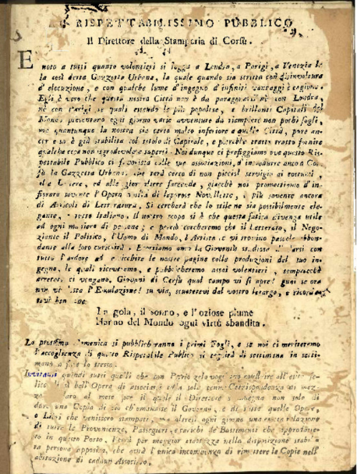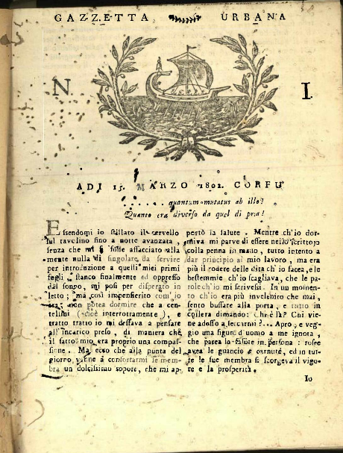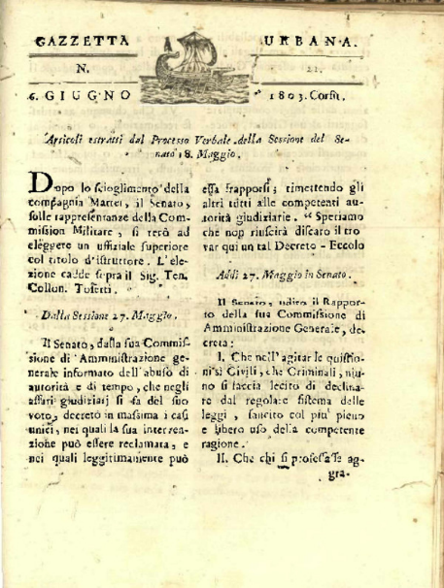
*Gazzetta urbana. – N. 1 (15 marzo 1802)-n. 21 (6 giugno 1803). - Corfù : Stamperia pubblica, 1802-1803. – 65 fasc. in 4°. ((Settimanale
Copia digitale: n.1(1802)-n.44(gennaio 1803); n.1(gennaio 1803)-n.21(giugno 1803)

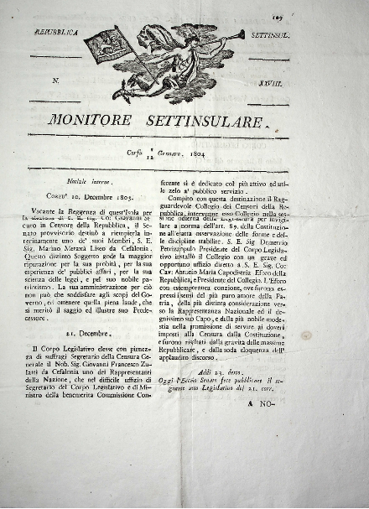
*Monitore settinsulare. – N. 1 (10 giugno 1803)-n. 22 (4-16 novembre 1805). - Corfù : [s.n., 1803-1805]. – 3 volumi ; 38 cm. ((Settimanale
Copia digitale: n.28(12 gennaio 1804)

Soggetto: Repubblica Settinsulare – 1802-1805

Informazioni storico-bibliografiche
La Gazzetta Urbana di Corfù è stato il primo giornale stampato nella Repubblica Settinsulare (Isole Ionie), pubblicato tra il 1802 e il 1803. Nata presso la Stamperia Pubblica di Corfù, fu un importante organo di informazione e culturale del periodo, promosso anche grazie al coinvolgimento di figure storiche come Mario Pieri e Andreas MoustoxidisScheda della storica gazzetta "Monitore Settinsulare”, pubblicata a Corfù tra il 1803 e il 1805. AI Overview

Monitore settinsulare. Dopo la caduta della Repubblica di Venezia nel 1797, le isole ioniche furono cedute alla Francia; già nel 1799 tuttavia una flotta congiunta russo-ottomana le conquistò, favorendo la nascita di uno Stato autonomo, la "Repubblica Settinsulare", che riprese nel proprio simbolo il Leone di San Marco e sopravvisse fino al 1807. In questo contesto politico nacque il "Monitore Settinsulare", pubblicato a Corfù dal 1803 al 1805 come foglio settimanale di carattere governativo, destinato a diffondere nelle isole i provvedimenti dell’amministrazione e notizie selezionate dall’estero, e a prendere il posto della "Gazzetta Urbana", la cui pubblicazione cessò con la creazione del nuovo foglio. Stampata nella tipografia statale e redatta in lingua italiana, la gazzetta usciva in formato in-quarto, su quattro pagine a due colonne, con una vignetta raffigurante Hermes in frontespizio recante una tromba e la bandiera della Repubblica Settinsulare. Le notizie interne comprendevano deliberazioni del Senato, atti ufficiali, discorsi e cronache politiche, oltre ai movimenti delle truppe e alle attività delle autorità della Repubblica; quelle estere provenivano soprattutto dalla stampa europea e privilegiavano l’attualità politica e militare. Pur inserito nel quadro istituzionale della Repubblica Settinsulare, il foglio rifletteva le tensioni culturali e linguistiche dell’epoca, quando l’italiano restava lingua amministrativa e giornalistica mentre cresceva il dibattito sull’uso del greco. La diffusione era limitata.
Numeri disponibili online su questo sito: Totale: 1, così distribuiti: 1804: 1 numero
I numeri online disponibili su questo sito sono consultabili tramite l’albero cronologico accessibile da Sfoglia gazzetta: https://www.gazzetteeavvisi.com/gazzetta/892.html.

Monitore Settinsulare è stato il secondo giornale pubblicato nello stato federale dei greci ionici (Gazzetta Urbana è stato il primo). Praticamente è stato il primo pubblicato dallo Stato stesso ed è per questo che viene chiamato “ufficiale in un certo modo”. Poiché non esisteva un modo costituzionale o altro per proteggere la stampa, il fatto che la pubblicazione del secondo fosse il motivo per fermare la pubblicazione della Gazzetta Urbana non è casuale. Si può aggiungere che il proprietario della Gazzetta Urbana era Dionysios Sarantopoulos, il locatario della tipografia di stato (Marios Pieris e Andreas Moustoxydis erano i redattori). Fino ad oggi c'erano riferimenti a Monitore Settinsulare. Come, non c'era un quadro chiaro di esso, perché nessuna serie completa di esso era disponibile e anche le informazioni di esso estremamente raro, un vero e proprio oggetto di desiderio per i collezionisti. Anche le bibliografie ben note non hanno riferimenti ad essa. E quando il direttore si aspettava che l'indagine dasse frutti a Corfù, il luogo della stampa, l'unico corpus conosciuto del giornale sopravvisse a Zante, contro la fobia e i saccheggi, nella biblioteca dei conti famiglia Lunzis. Questo avvenne perché Hermannos conte Lunzis (1806-1868) acquistò il giornale per poterlo utilizzare come fonte per la sua opera Della Repubblica Settinsulare. Il giornale è stato pubblicato settimanalmente, è stato scritto in italiano ed è stato stampato su carta pesante, potrei, in due colonne, in formato quarto, in quattro pagine, di dimensioni 38 X 24,5 cm. In mezzo al frontespizio c'era una figura di Hermes che teneva nella mano sinistra una cometa e alla sua destra una bandiera della Republica Settinsulare. La ragione di questa figura era quella di collegare il presente della Repubblica con il Passato Ellenico e la Comprensione del Monitor italiano con il Newsman ellenico - Messenger. Hermes divide il titolo REPUBBLICA SETTINSUL (ARE) e il numero di raso, che è in linee decorative. È sopra il titolo, che è murato del luogo e della data di pubblicazione (nelle prime numeriche solo nel calendario giuliano - vecchio, nel seguito anche nel gregoriano - nuovo). La numerazione della pagina è sulla destra top comer in numeri arabi. Monitore Settinsulare (1803 - 1805) - Il giornale difficile da trovare dello Stato Ionio 157 Le maggiori differenziazioni sono: 1. 1. Dimensioni: tre numeri sono stati stampati in 36,5 x 24,5 cm, uno in 36 X 23 cm e due in 32,5 X 23,5 cm. 2. 2. Titolo: in quattro casi le linee decorative vengono cancellate o il luogo e il tempo della posizione di cambiamento di stampa. 3. 3. Numerazione di problemi e pagine: la numerazione latina è tenuta dal numero 1 (10 giugno 18003) pag. 1 fino al numero 80 (dic. 31,1803 / 12 gennaio 1804) p. 317-320 e poi continua in numeri arabi fino all'ultimo numero, numero 1 (gen. 5/13, 1804), pag. 1 fino al numero 22 (nov. 4/16.1805), pp. 85-88. Il linguaggio usato sul giornale è l’italiano, un fatto che può essere utilizzato dalle bibliografie greche per ometterlo. In questo breve documento non c’è spazio per lunghi argomenti. Come, si ricorda che la lingua greca in l'inizio del 19^ ce., utilizzato dall'elemento ellenico delle isole, è stato lasciato incolto, in contrasto con l'italiano, che veniva posto su di loro tra chi aveva accesso a un diario o giornale a. Il problema era ben noto e tortura per gli studiosi greci, ed è stato sperimentato dopo 20 anni di educazione ellenica da Andreas Kalvos, che ha chiesto una soluzione del problema della terminologia inesistente. Il giornale è una notizia interna ed esterna. Tra gli interni ci sono legislazioni del governo o del Senato, discorsi ufficiali e notizie politiche, così come le del ministro Plenipotenzialitario dello zar George Mocenigo (che fungeva da commissario) e della Repubblica e dei russi. Le notizie esterne erano di aggiunta di notizie civili o militari da giornali o diari del vecchio e nuovo mondo. Il giornale presenta le notizie attuali come le attività del principe presidente Antonios conte Comutos o il senatore Dionysios contano i rom, così come le corrispondenze di altre attività politiche. Di maggiore interesse sono le legislazioni del Governo, le attività di politici come Mocenigo, Kapodistria e Theotokis, il combattimento di Souliotes contro Ali Pasha, e l'avvicinarsi di eventi ben noti da parte della stampa europea. Oltre all'olusto c'è anche la cosiddetta storia, come la presentazione al Principe Presidente dell'ambasciatore spagnolo Lorenzo y Mabilli, nonno dell'eroe garbialdene di Driskos, il poeta corfiot Lorenzos Mavisis. Monitore Settinsulare è stato uno dei primi quotidiani greci, anche se parlava italiano. I cuori dei redattori erano greci. Per questo motivo viene mantenuto un posto nel capo del giornalismo greco. https://olympias.lib.uoi.gr/jspui/handle/123456789/25508?mode=full.

Note e riferimenti bibliografici
- Kourkoumelis, Nikolaos K. (2007–2008). "Monitore Settinsulare (1803-1805): Η δυσεύρετη εφημερίδα της Επτανήσου Πολιτείας". Δωδώνη. Ιστορίας-Αρχαιολογίας. 36–37.
- «Veglia il rege del nord al greco bene, bello è l'aspetto, e il tutelar possente». la Russia e le isole Ionie nelle pagine della «gazzetta urbana» di Corfù (1802-1803) rosa maria delli quadri 2025. In: Russia e Stati italiani al tramonto dell’Antico Regime. Reti culturali e diplomazia (1765-1825), p.241-254
  - Il saggio analizza la presenza dei Russi nelle Isole Ionie attraverso le pagine della «Gazzetta Urbana» di Corfù negli anni 1802-1803 durante il primo periodo della cotutela delle stesse insieme all'Impero ottomano, ponendo in evidenza quanto gli Ionici fossero filorussi e quanto le sette isole fossero determinanti per la mediterraneizzazione della Russia https://flore.unifi.it/handle/2158/1443538.
- TZORTZIS IKONOMOU, LA PRESENZA DI TOMMASEO NELLA STAMPA GRECA (1824-1874). In: Accademia roveretana degli Agiati, p.621-651
- Ν. Κ. ΚΟΥΡΚΟΥΜΕΛΗΣ, MONITORE SETTINSULARE (1803 - 1805) Η ΔΥΣΕΥΡΕΤΗ ΕΦΗΜΕΡΙΔΑ ΤΗΣ ΕΠΤΑΝΗΣΟΥ ΠΟΛΙΤΕΙΑΣ, p.147-178

